**113年4月29日餐點照片**

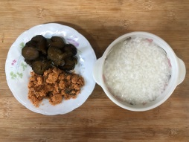 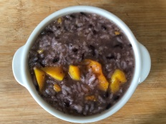

**早餐(清粥小菜) 下午點心(紫米地瓜粥)**

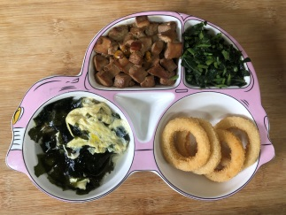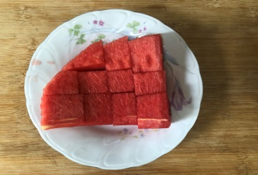

**午餐(紅燒豆腐煲、洋蔥圈、炒青菜、紫菜蛋花湯、水果)**